ФЕДЕРАЛЬНОЕ АГЕНТСТВО ЖЕЛЕЗНОДОРОЖНОГО ТРАНСПОРТА
Федеральное государственное бюджетное образовательное учреждение
высшего образования
«Петербургский государственный университет путей сообщения
Императора Александра I»

Кафедра «Высшая математика»

РАБОЧАЯ ПРОГРАММА
дисциплины
«МАТЕМАТИКА» (Б1.Б.13)

для специальности
23.05.06 «Строительство железных дорог, мостов и транспортных тоннелей»

по специализации
«Тоннели и метрополитены»

Форма обучения – очная, очно-заочная, заочная

Санкт-Петербург
2016

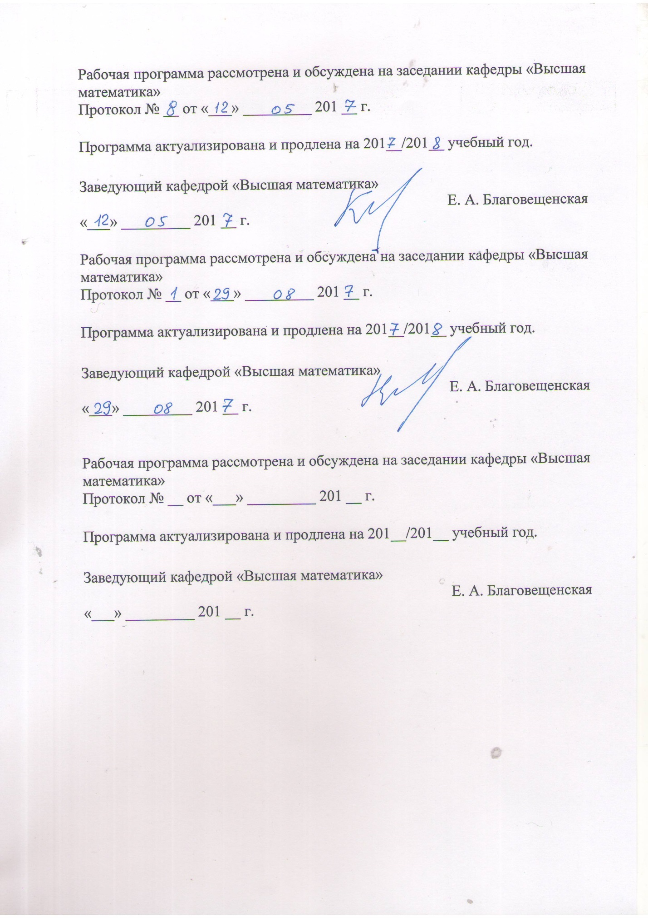

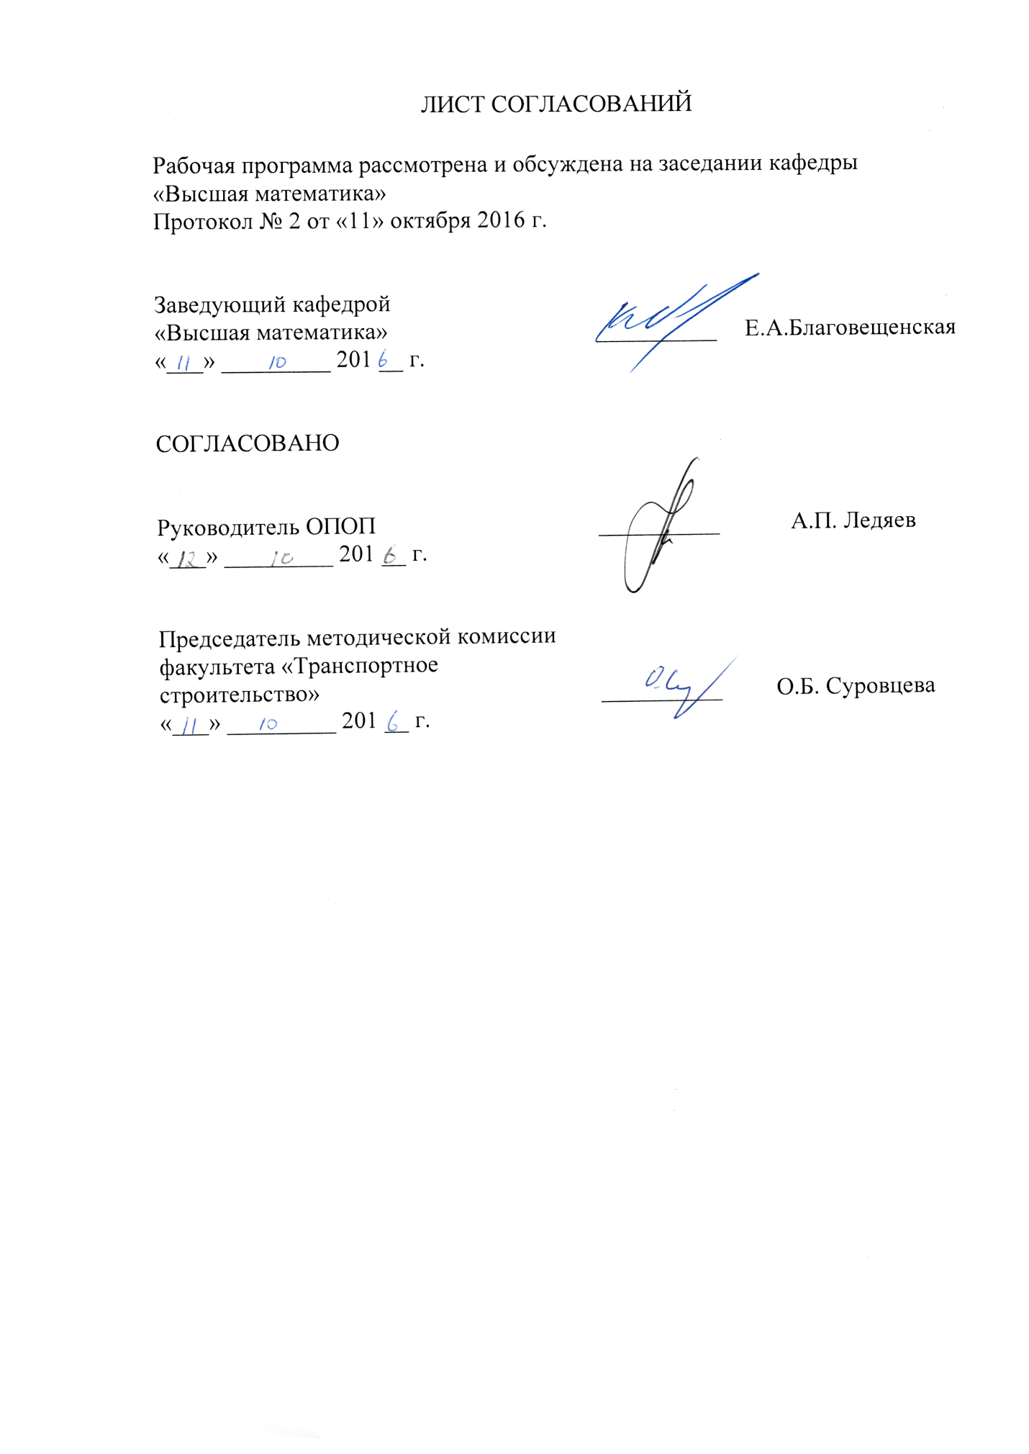
1. Цели и задачи дисциплины

Рабочая программа составлена в соответствии с ФГОС ВО, утвержденным приказом Министерства образовании и науки Российской Федерации от 12.09.2016 № 1160 по специальности 23.05.06 «Строительство железных дорог, мостов и транспортных тоннелей (уровень специалитета)», по дисциплине «Математика» (Б1.Б.13).
Целью изучения дисциплины «Математика» является освоение теоретических основ и развитие практических навыков применения математических методов, повышение культуры мышления, способности к обобщению, анализу, восприятию информации, постановке цели и выбору путей её достижения.
Для достижения поставленных целей решаются следующие задачи.
– Умение решения основных математических задач с доведением решения до практически приемлемого результата.
– Развитие навыков математического и алгоритмического мышления, умения логически верно, аргументировано и ясно проводить доказательства.
– Усвоение базисных математических понятий, методов, моделей, применяемых при изучении естественнонаучных и специальных дисциплин.
– Опыт простейшего математического исследования прикладных вопросов (перевод реальной задачи на математический язык, выбор методов её решения, в том числе и численных, оценка полученных результатов).
– Развитие способности самостоятельно разбираться в математическом аппарате, содержащемся в литературе, связанной со специальностью студента.

2. Перечень планируемых результатов обучения по дисциплине, соотнесенных с планируемыми результатами освоения основной профессиональной образовательной программы

Планируемыми результатами обучения по дисциплине являются: приобретение знаний, умений, навыков и/или опыта деятельности.
В результате освоения дисциплины обучающийся должен:
ЗНАТЬ:
- основные понятия и методы математического анализа, теории вероятностей и математической статистики;
УМЕТЬ:
- использовать математические методы в решении профессиональных задач;
ВЛАДЕТЬ:
- первичными навыками и основными методами решения математических задач из общеинженерных и специальных дисциплин.

Изучение дисциплины направлено на формирование следующих общепрофессиональных компетенций (ОПК):
- способность применять методы математического анализа и моде-лирования, теоретического и экспериментального исследования (ОПК-1);
- способность приобретать новые математические и естественнонаучные знания, используя современные образовательные и информационные технологии (ОПК-3).
Приобретенные знания, умения, навыки, характеризующие формирование компетенций, осваиваемые в данной дисциплине, позволяют решать профессиональные задачи, приведенные в соответствующем перечне по видам профессиональной деятельности в п. 2.4 Общей характеристики основной профессиональной образовательной программы (ОПОП).
Область профессиональной деятельности обучающихся, освоивших данную дисциплину, приведена в п. 2.1 Общей характеристики ОПОП.
Объекты профессиональной деятельности обучающихся, освоивших данную дисциплину, приведены в п. 2.2 Общей характеристики ОПОП.

3. Место дисциплины в структуре основной профессиональной образовательной программы
Дисциплина «Математика» (Б1.Б.13) относится к базовой части и является обязательной.

4. Объем дисциплины и виды учебной работы
Для очной формы обучения:
 | Всего часов |  | Семестры
Вид учебной работы |  | I | II | III | IV
Контактная работа (по видам учебных занятий): | 278 | 72 | 66 | 72 | 68
В том числе:  – лекции (Л) | 140 | 36 | 34 | 36 | 34
– практические занятия (ПЗ) | 122 | 36 | 16 | 36 | 34
– лабораторные занятия (ЛР) | 16 | - | 16 | - | -
Самостоятельная работа (СРС) (всего) | 280 | 63 | 69 | 72 | 76
Контроль | 126 | 45 | 45 | 36 | -
Форма контроля знаний |  | Э | Э | Э | З
Общая трудоемкость: час./ з.е. | 684/19 | 180/5 | 180/5 | 180/5 | 144/4

Для очно-заочной формы обучения:
 | Всего часов |  | Семестры
Вид учебной работы |  | I | II | III | IV
Контактная работа (по видам учебных занятий): | 154 | 54 | 32 | 36 | 32
В том числе:  – лекции (Л) | 68 | 18 | 16 | 18 | 16
– практические занятия (ПЗ) | 86 | 36 | 16 | 18 | 16
– лабораторные занятия (ЛР) | - | - | - | - | -
Самостоятельная работа (СРС) (всего) | 395 | 117 | 67 | 99 | 112
Контроль | 135 | 45 | 45 | 45 | -
Форма контроля знаний |  | Э | Э | Э | З
Общая трудоемкость: час./ з.е. | 684/19 | 216/6 | 144/4 | 180/5 | 144/4

Для заочной формы обучения:
 | Всего часов | Курс
Вид учебной работы |  | I | II
Контактная работа (по видам учебных занятий) | 48 | 28 | 20  12  8  0
В том числе:  – лекции (Л) | 26 | 14
– практические занятия (ПЗ) | 18 | 10
– лабораторные работы (ЛР) | 4 | 4
Самостоятельная работа (СРС) (всего) | 610 | 427 | 183
Контроль | 26 | 13 | 13
Форма контроля знаний |  | Э, З, 4 КЛР | Э, З, 4 КЛР
Общая трудоемкость: час./ з.е. | 684/19 | 468/13 | 216/6

5. Содержание и структура дисциплины

5.1 Содержание дисциплины

№  п/п | Наименование раздела дисциплины | Содержание раздела
1 | 2 | 3
 | Модуль 1
1 | Линейная алгебра** | Матрицы и действия над ними. Обратная матрица. Ранг матрицы, вычисление ранга. Определители второго и третьего порядков. Определители высших порядков. Свойства определителей. Решение систем линейных алгебраических уравнений: методы Крамера, Гаусса и матричный. Теорема Кронекера-Капелли. Собственные числа и собственные вектора матриц. Векторы и линейные операции над ними. Декартовы координаты векторов. Скалярное, векторное и смешанное произведения векторов. Линейные пространства. Линейная зависимость и независимость векторов. Размерность и базис линейного пространства.
2 | Аналитическая геометрия | Прямая на плоскости. Уравнения прямой. Угол между прямыми. Прямая и плоскость в трехмерном пространстве. Уравнения прямой и плоскости. Угол между прямыми, плоскостями, прямой и плоскостью. Расстояния от точки до прямой и до плоскости.
 | Модуль 2
3 | Введение в математический анализ | Множества и операции над ними. Числовые множества. Кванторы. Функции. Сложные и обратные функции, графики функций. Элементарные функции. Комплексные числа и действия над ними. Алгебраическая, тригонометрическая и показательная формы комплексного числа. Формула Эйлера. Числовые последовательности и их пределы. Пределы функций, свойства пределов, основные теоремы о пределах. Замечательные пределы. Бесконечно малые и бесконечно большие функции. Сравнение бесконечно малых функций. Непрерывность функций в точке и на отрезке. Свойства функций, непрерывных на отрезке. Разрывы функций и их классификация.
4 | Дифференциальное исчисление функции одной переменной | Производная функции, ее смысл в различных задачах. Дифференцируемость функции в точке и на отрезке. Правила и формулы дифференцирования. Таблица производных. Дифференциал и его геометрический смысл. Инвариантность формы дифференциала. Линеаризация функций. Производные и дифференциалы высших порядков. Теоремы Роля, Лагранжа, Коши. Правило Лопиталя. Раскрытие неопределенностей. Формула Тейлора с остаточным членом в форме Лагранжа. Разложение элементарных функций по формуле Тейлора. Экстремумы функций. Необходимые и достаточные условия экстремума. Исследование возрастания, убывания, выпуклости и вогнутости функций. Асимптоты функций. Общая схема исследования функции и построения ее графика. Векторная функция скалярного аргумента. Касательная к кривой и нормальная плоскость. Кривизна кривой, радиус кривизны.
5 | Дифференциальное исчисление функций нескольких переменных | Функции нескольких переменных, основные определения, геометрический смысл, пределы, непрерывность. Дифференцирование функций нескольких переменных, частные производные, дифференциалы. Дифференцирование сложной и неявной функций. Частные производные и дифференциалы высших порядков. Формула Тейлора. Экстремумы функций нескольких переменных. Необходимые условия экстремума. Достаточные условия экстремума (для функции двух переменных). Касательная плоскость и нормаль к поверхности. Производная по направлению и градиент скалярного поля.
 | Модуль 3
6 | Интегральное исчисление функции одной переменной | Первообразная и неопределенный интеграл. Свойства интегралов. Интегрирование по частям и метод замены переменной. Правила интегрирования и таблица интегралов. Многочлены, теорема Безу, основная теорема высшей алгебры. Разложение многочлена на множители. Разложение рациональных дробей на простейшие дроби. Интегрирование рациональных дробей. Интегрирование некоторых иррациональных и трансцендентных функций. Определенный интеграл и его свойства. Формула Ньютона-Лейбница и ее применение для вычисления определенных интегралов. Простейшие способы приближенного вычисления определенного интеграла (прямоугольников, трапеций, Симпсона). Геометрические и механические приложения определенного интеграла. Несобственные интегралы с бесконечными пределами и от неограниченных функций, их свойства, сходимость.
7 | Кратные, криволинейные и поверхностные интегралы. Элементы теории поля** | Общий подход к определению интегралов. Двойные и тройные интегралы и их свойства. Вычисление двойных и тройных интегралов повторным интегрированием. Понятие о замене переменных в двойных и тройных интегралах. Полярные, цилиндрические и сферические координаты.  Криволинейные интегралы по координатам и по длине дуги, их свойства и вычисление. Формула Грина-Остроградского. Независимость криволинейного интеграла по координатам от пути интегрирования. Приложения кратных и криволинейных интегралов. Элементы теории поля.

1 | 2 | 3
 | Модуль 4
8 | Числовые и функциональные ряды. Гармонический анализ | Числовые ряды. Сходимость и сумма ряда. Необходимое условие сходимости. Действия с рядами. Ряды с положительными членами, признаки сходимости. Знакопеременные ряды, ряды с комплексными членами. Абсолютная и условная сходимость. Признак Лейбница. Свойства абсолютно сходящихся рядов. Функциональные ряды. Область сходимости. Равномерная сходимость. Признак Вейерштрасса. Свойства равномерно сходящихся рядов: непрерывность суммы ряда, дифференцирование и интегрирование рядов. Степенные ряды. Теорема Абеля. Радиус и круг сходимости. Ряды Тейлора и Маклорена. Разложение элементарных функций в степенные ряды. Приложения рядов. Ряды Фурье. Гармонический анализ.
 | Модуль 5
9 | Дифференциальные уравнения. | Задачи, приводящие к дифференциальным уравнениям. Дифференциальные уравнения первого порядка. Задача Коши. Теорема существования и единственности решения задачи Коши. Основные классы уравнений, интегрируемых в квадратурах (уравнения с разделяющимися переменными, однородные, линейные, в полных дифференциалах и т. д.). Дифференциальные уравнения высших порядков. Задача Коши. Понятие о краевых задачах. Уравнения, допускающие понижение порядка. Линейные дифференциальные уравнения: однородные и неоднородные. Общее решение. Фундаментальная система решений. Метод Лагранжа вариации постоянных. Линейные дифференциальные уравнения с постоянными коэффициентами. Уравнения с правой частью специального вида. Нормальная система дифференциальных уравнений. Задача Коши и теорема существования и единственности. Системы линейных дифференциальных уравнений с постоянными коэффициентами. Численные методы решения систем обыкновенных дифференциальных уравнений.

1 | 2 | 3
 | Модуль 6
10 | Теория вероятности | Пространство элементарных событий. Алгебра событий. Вероятность. Аксиоматическое построение теории вероятностей. Элементарная теория вероятностей (основные теоремы), вычисление вероятностей. Формула полной вероятности. Формула Байеса. Схема Бернулли. Теоремы Пуассона и Муавра-Лапласа. Дискретные случайные величины. Функция распределения и ее свойства. Математическое ожидание и дисперсия дискретной случайной величины. Непрерывные случайные величины. Функция распределения, плотность вероятности их взаимосвязь и свойства. Математическое ожидание и дисперсия непрерывной случайной величины. Законы распределения: биномиальный, Пуассона, показательный, равномерный. Нормальное распределение и его свойства. Закон больших чисел. Теоремы Бернулли и Чебышева. Центральная предельная теорема Ляпунова.
11 | Математическая статистика | Генеральная совокупность м выборка. Вариационный ряд. Гистограмма, эмпирическая функция распределения, выборочная средняя и дисперсия. Статистические оценки: несмещенные, эффективные и состоятельные. Погрешность оценки. Доверительная вероятность и доверительный интервал. Определение необходимого объема выборки. Точечные оценки математического ожидания и дисперсии. Принцип максимального правдоподобия и метод наименьших квадратов. Функциональная зависимость и регрессия. Кривые регрессии, их свойства. Коэффициент корреляции, корреляционное отношение, их свойства и оценки. Определение параметров нелинейной регрессии методом наименьших квадратов непосредственно и с помощью линеаризующих замен переменных. Понятие о критериях согласия. Проверка гипотез о равенстве долей и средних. Проверка гипотез о значении параметров нормального распределения. Проверка гипотезы о виде распределения.

5.2 Разделы дисциплины и виды занятий
Для очной формы обучения:
№ п/п | Наименование раздела дисциплины | Л | ПЗ | ЛР | СРС
1 | Линейная алгебра | 8 | 8 |  | 20
2 | Аналитическая геометрия | 8 | 8 |  | 10
3 | Введение в математический анализ | 8 | 6 |  | 13
4 | Дифференциальное исчисление функции одной переменной | 12 | 14 |  | 20
5 | Дифференциальное исчисление функций нескольких переменных. Элементы теории поля | 8 | 4 |  | 20
6 | Интегральное исчисление функции одной переменной | 14 | 8 | 16 | 29
7 | Кратные, криволинейные и поверхностные интегралы. | 12 | 4 |  | 20
8 | Ряды. Гармонический анализ | 12 | 12 |  | 32
9 | Дифференциальные уравнения | 24 | 24 |  | 40
10 | Теория вероятности | 24 | 24 |  | 36
11 | Математическая статистика | 10 | 10 |  | 40
Итого |  | 140 | 122 | 16 | 280

Для очно-заочной формы обучения:
№ п/п | Наименование раздела дисциплины | Л | ПЗ | ЛР | СРС
1 | Линейная алгебра | 4 | 8 |  | 30
2 | Аналитическая геометрия | 4 | 8 |  | 20
3 | Введение в математический анализ | 4 | 6 |  | 27
4 | Дифференциальное исчисление функции одной переменной | 6 | 14 |  | 40
5 | Дифференциальное исчисление функций нескольких переменных. Элементы теории поля | 4 | 4 |  | 20
6 | Интегральное исчисление функции одной переменной | 8 | 8 |  | 27
7 | Кратные, криволинейные и поверхностные интегралы. | 4 | 4 |  | 20
8 | Ряды. Гармонический анализ | 6 | 6 |  | 39
9 | Дифференциальные уравнения | 12 | 12 |  | 60
10 | Теория вероятности | 12 | 12 |  | 50
11 | Математическая статистика | 4 | 4 |  | 62
Итого |  | 68 | 86 |  | 395

Для заочной формы обучения:
№ п/п | Наименование раздела дисциплины | Л | ПЗ | ЛР | СРС
1 | Линейная алгебра |  | 2 | 4 | 50
2 | Аналитическая геометрия |  | 2 |  | 57
3 | Введение в математический анализ | 2 |  |  | 50
4 | Дифференциальное исчисление функции одной переменной | 4 | 2 |  | 70
5 | Дифференциальное исчисление функций нескольких переменных. Элементы теории поля | 2 |  |  | 60
6 | Интегральное исчисление функции одной переменной | 4 | 2 |  | 80
7 | Кратные, криволинейные и поверхностные интегралы. | 2 | 2 |  | 60
8 | Ряды. Гармонический анализ | 2 | 2 |  | 40
9 | Дифференциальные уравнения | 4 | 2 |  | 60
10 | Теория вероятности | 4 | 2 |  | 40
11 | Математическая статистика | 2 | 2 |  | 43
Итого |  | 26 | 18 | 4 | 610

6. Перечень учебно-методического обеспечения для самостоятельной работы обучающихся по дисциплине

№  п/п | Наименование раздела | Перечень учебно-методического обеспечения
1  2 | Модуль 1  Линейная алгебра**  Аналитическая геометрия | «Линейная алгебра и аналитическая геометрия», сб. типовых расчетов / ПГУПС. Каф. "Высш. математика", 2009. - 34 с. (500 экз).
3  4  5 | Модуль 2  Введение в математический анализ  Дифференциальное исчисление функции одной переменной  Дифференциальное исчисление функций нескольких переменных | «Начала математического анализа», сб. типовых расчетов / ПГУПС. Каф. "Высш. математика", 2009. - 31 с. (500 экз)  «Дифференциальное исчисление функций нескольких переменных. Скалярное поле», сб. типовых расчетов / ПГУПС. Каф. "Высш. математика", 2010. - 18 с. (500 экз).
6  7 | Модуль 3  Интегральное исчисление функции одной переменной  Кратные, криволинейные и поверхностные интегралы. Элементы теории поля | «Интегралы», сб. типовых расчетов / ПГУПС. Каф. "Высш. математика", 2009. - 34 с. (500 экз).
8 | Модуль 4  Числовые и функциональные ряды. Гармонический анализ | «Числовые и степенные ряды. Ряды и интегралы Фурье», сб. типовых расчетов / ПГУПС. Каф. "Высш. математика", 2008. - 44 с. (200 экз).
9 | Модуль 5  Дифференциальные уравнения. Уравнения математической физики | «Дифференциальные уравнения и системы», сб. типовых расчетов / ПГУПС. Каф. "Высш. математика", 2009. - 34 с. (500 экз).
10  11 | Модуль 6  Теория вероятности  Математическая статистика | «Теория вероятностей. Случайные величины», сб. типовых расчетов / ПГУПС. Каф. "Высш. математика", 2008. - 40 с. (200 экз).  «Статистика», сб. типовых расчетов / ПГУПС. Каф. "Высш. математика", 2013. - 40 с. (200 экз).  «Исследование надежности технических систем», Учебное пособие / ПГУПС. Каф. "Высш. математика", 2014. - 59 с. (200 экз)

7. Фонд оценочных средств для проведения текущего контроля успеваемости и промежуточной аттестации обучающихся по дисциплине

Фонд оценочных средств по дисциплине является неотъемлемой частью рабочей программы и представлен отдельным документом, рассмотренным на заседании кафедры и утвержденным заведующим кафедрой.

8. Перечень основной и дополнительной учебной литературы, нормативно-правовой документации и других изданий, необходимых для освоения дисциплины
8.1 Перечень основной учебной литературы, необходимой для освоения дисциплины
- Письменный Д. Т. Конспект лекций по высшей математике: полный курс/13-е изд.-Москва: Айрис-Пресс, 2015. – 603 c. и аналоги годов издания 2003-2014.
- Ряды. Уч. пособие / Гарбарук В. В., Спиридонов Е.И., Шварц М. А. - Санкт-Петербург: ПГУПС, 2010. – 49 с.
- Аналитическая геометрия. Метод. пособие / Артамонова Н. Е., Воронина М. М., Самойлова Т. Ю. - Санкт-Петербург: ПГУПС, 2011. – 28 с.
- Математическая статистика. Уч. пособие / Гарбарук В. В.,
Пупышева Ю.Ю.: -Санкт-Петербург: ПГУПС, 2012. – 56 с.
- Вдовин, А.Ю. Высшая математика. Стандартные задачи с основами теории. [Электронный ресурс] : учеб. пособие / А.Ю. Вдовин, Л.В. Михалева, В.М. Мухина. — Электрон. дан. — СПб. : Лань, 2009. — 192 с. — Режим доступа: http://e.lanbook.com/book/45 — Загл. с экрана.

8.2 Перечень дополнительной учебной литературы, необходимой для освоения дисциплины
- Интегральное исчисление. Метод. пособие / З. С. Галанова, Е. Н. Елисеева, Н. В. Лапшина, Т. И. Ушакова.: -Санкт-Петербург: ПГУПС, 2011 г. – 31 с.

8.3 Перечень нормативно-правовой документации, необходимой для освоения дисциплины
При освоении данной дисциплины нормативно-правовая документация не используется.

  - Другие издания, необходимые для освоения дисциплины
- Криволинейные интегралы. Методические указания к типовому расчёту/ Канунников и др.: - Санкт-Петербург: ПГУПС 2009 г.- 21 с.
- Дифференциальное исчисление функций нескольких переменных. Скалярное поле. Метод. указ. / Л. Х Малинская, Е.А. Никитина, И. М. Соловьева, Ю. В. Харина.: - Санкт-Петербург: ПГУПС, 2010 г. – 24 с.

9. Перечень ресурсов информационно-телекоммуникационной сети «Интернет», необходимых для освоения дисциплины
1. Личный кабинет обучающегося и электронная информационно-образовательная среда. [Электронный ресурс]. – Режим доступа: http://sdo.pgups.ru (для доступа к полнотекстовым документам требуется авторизация);
2. Электронно-библиотечная система ЛАНЬ [Электронный ресурс]. – Режим доступа: http:/e.lanbook.com/ books ˗ Загл. с экрана.;

10. Методические указания для обучающихся по освоению дисциплины
Порядок изучения дисциплины следующий:
- Освоение разделов дисциплины производится в порядке, приведенном в разделе 5 «Содержание и структура дисциплины». Обучающийся должен освоить все разделы дисциплины с помощью учебно-методического обеспечения, приведенного в разделах 6, 8 и 9 рабочей программы.
- Для формирования компетенций обучающийся должен представить выполненные типовые контрольные задания или иные материалы, необходимые для оценки знаний, умений, навыков и (или) опыта деятельности, предусмотренные текущим контролем (см. фонд оценочных средств по дисциплине).
- По итогам текущего контроля по дисциплине, обучающийся должен пройти промежуточную аттестацию (см. фонд оценочных средств по дисциплине).

11. Перечень информационных технологий, используемых при осуществлении образовательного процесса по дисциплине, включая перечень программного обеспечения и информационных справочных систем

При осуществлении образовательного процесса по дисциплине используются следующие информационные технологии:
– технические средства (компьютерная техника, проектор);
– методы обучения с использованием информационных технологий (демонстрация мультимедийных материалов).
Дисциплина обеспечена необходимым комплектом лицензионного программного обеспечения, установленного на технических средствах, размещенных в специальных помещениях и помещениях для самостоятельной работы в соответствии с расписанием занятий.
12. Описание материально-технической базы, необходимой для осуществления образовательного процесса по дисциплине
Материально-техническая база кафедры «Высшая математика» обеспечивает проведение всех видов учебных занятий, предусмотренных учебным планом, и соответствует действующим санитарным и противопожарным нормам и правилам.
Она содержит специальные помещения – учебные аудитории для проведения занятий лекционного типа, практических занятий, курсового проектирования, групповых и индивидуальных консультаций, текущего контроля и промежуточной аттестации, а также помещения для самостоятельной работы и помещения для хранения и профилактического обслуживания учебного оборудования. Помещения на семестр учебного года выделяются в соответствии с расписанием занятий.
Специальные помещения укомплектованы специализированной мебелью и техническими средствами обучения, служащими для представления учебной информации большой аудитории.
Для проведения занятий лекционного типа предлагаются наборы демонстрационного оборудования и учебно-наглядных пособий, обеспечивающие тематические иллюстрации, соответствующие примерным программам дисциплин, рабочим учебным программам дисциплин.
Помещения для самостоятельной работы обучающихся оснащены компьютерной техникой с возможностью подключения к сети «Интернет» и обеспечением доступа в электронную информационно-образовательную среду организации.

